2
1/12/2023
Bionexo
RESULTADO – TOMADA DE PREÇO
N° 20231412TP53265HEMU
O Instituto de Gestão e Humanização – IGH, entidade de direito privado e sem fins
lucrativos, classificado como Organização Social, vem tornar público o resultado da Tomada
de Preços, com a finalidade de adquirir bens, insumos e serviços para o HEMU - Hospital
Estadual da Mulher, com endereço à Rua R-7, S/N, Setor Oeste, Goiânia, CEP: 74.125-090.
Bionexo do Brasil Ltda
Relatório emitido em 21/12/2023 16:07
Comprador
IGH - HEMU - Hospital Estadual da Mulher (11.858.570/0002-14)
Rua R 7, esquina com Av. Perimetral s/n - Setor Oeste - GOIÂNIA, GO CEP: 74.530-020
Relação de Itens (Confirmação)
Pedido de Cotação : 326743451
COTAÇÃO Nº 53265 EQUIPAMENTOS - HEMU DEZ/2023
Frete Próprio
Observações: *PAGAMENTO: Somente a prazo e por meio de depósito em conta PJ do fornecedor. *FRETE: Só
serão aceitas propostas com frete CIF e para entrega no endereço: RUA R7 C/ AV PERIMETRAL, SETOR COIMBRA,
Goiânia/GO CEP: 74.530-020, dia e horário especificado. *CERTIDÕES: As Certidões Municipal, Estadual de Goiás,
Federal, FGTS e Trabalhista devem estar regulares desde a data da emissão da proposta até a data do pagamento.
*
REGULAMENTO: O processo de compras obedecerá ao Regulamento de Compras do IGH, prevalecendo este em
relação a estes termos em caso de divergência.
Tipo de Cotação: Cotação Normal
Fornecedor : Todos os Fornecedores
Data de Confirmação : Todas
Faturamento
Mínimo
Prazo de
Entrega
Validade da
Proposta
Condições de
Pagamento
Fornecedor
Frete Observações
HIPROMED-MORIAH COMERCIO,
IMPORTACAO E SERVICOS LTDA
BELO HORIZONTE - MG
15 dias após
confirmação
1
R$ 1.000,0000
23/12/2023
30 ddl
CIF
null
DANIEL REIS - 31 2551-5525
vendas01@hipromed.com.br
Mais informações
Programação
de Entrega
Preço
Unitário Fábrica
Preço
Valor
Total
Produto
Código
Fabricante Embalagem Fornecedor Comentário Justificativa
Rent(%) Quantidade
Usuário
1
CADEIRA DE 75736
RODAS PARA
OBESO -
-
CADEIRA
DE RODAS
OBESO
DOBRAVEL
-
CX
HIPROMED-
MORIAH
COMERCIO,
IMPORTACAO
E SERVICOS
LTDA
null
;Hand Shop
não
respondeu
email de
R$
R$
1 Unidade
R$
Rosana De
2.962,0000 0,0000
2.962,0000 Oliveira
Moura
200KG -
CONSTRUÍDA
EM LIGA
homologação.
21/12/2023
14:43
DELLAMED
ALUMÍNIO
AERONÁUTICO
TEMPERADO; -
ROLAMENTOS
BLINDADOS
NAS QUATRO
RODAS,
INCLUSIVE NO
EIXO
VERTICAL DO
GARFO; -
EIXOS DE AÇO
REFORÇADO; -
PINTURA
EPÓXI; -
ESTOFAMENTO
100% CAPOTA
IMPERMEÁVEL
E
ACOLCHOADO;
-
ESTRUTURA
TIPO
MONOBLOCO
COM ENCOSTO
REBATÍVEL; -
RODAS
TRASEIRAS DE
2
4 INFLÁVEIS,
RAIADAS; -
RODAS
DIANTEIRAS
DE 6 MACIÇAS,
COM GARFO
DE ALUMÍNIO;
-
ARO DE
IMPULSO EM
ALUMÍNIO
COM PINTURA
https://bionexo.bionexo.com/jsp/RelatPDC/relat_adjudica.jsp
1/2
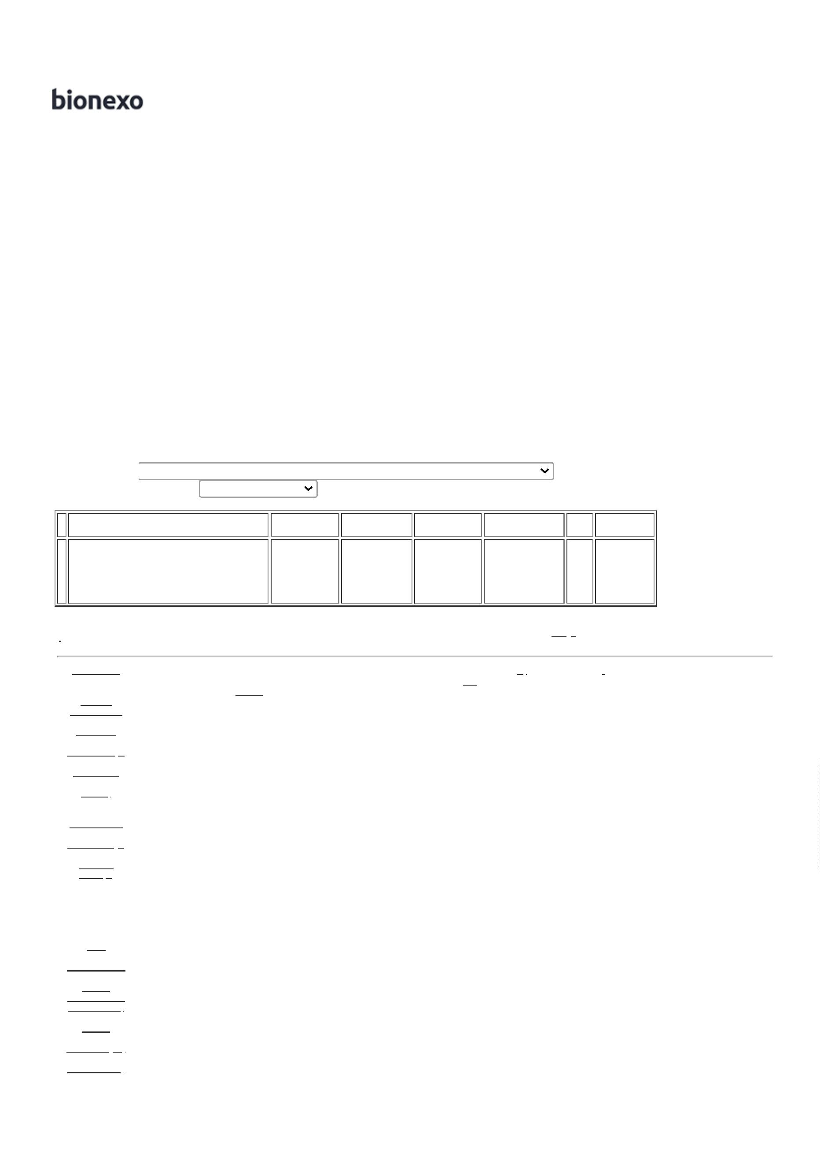

2
1/12/2023
Bionexo
EPÓXI; -
(DESCRITIVO
EM ANEXO)
Total
Parcial:
R$
1
1
.0
.0
2.962,0000
Total de Itens da Cotação: 1
Total de Itens Impressos: 1
Total
Geral:
R$
2.962,0000
Clique aqui para geração de relatório completo com quebra de página
https://bionexo.bionexo.com/jsp/RelatPDC/relat_adjudica.jsp
2/2

